* 1. Sprint Nro. 4

En base a la reunión previa realizada, se agregaron nuevos requerimientos a realizar. Se buscó la forma de hacer que los servicios sean lo más independientes posibles uno de otros y con la posibilidad que el usuario administrador cree cualquier tipo de servicio. Para lograr esto se propuso que los servicios tengan una lista de preguntas asociadas, dichas preguntas son los datos que en futuro completarán los clientes. A continuación se presentará la lista de requerimientos para el Sprint y los diagramas planteados para mayor comprensión.

* + 1. Cronograma de trabajo



* + 1. Diagrama de clases

Se realizó un diagrama que abarca más que lo propuesto en el Sprint 4, con el fin de ir con una idea solida al siguiente, evitando así cambios bruscos en el sistema.

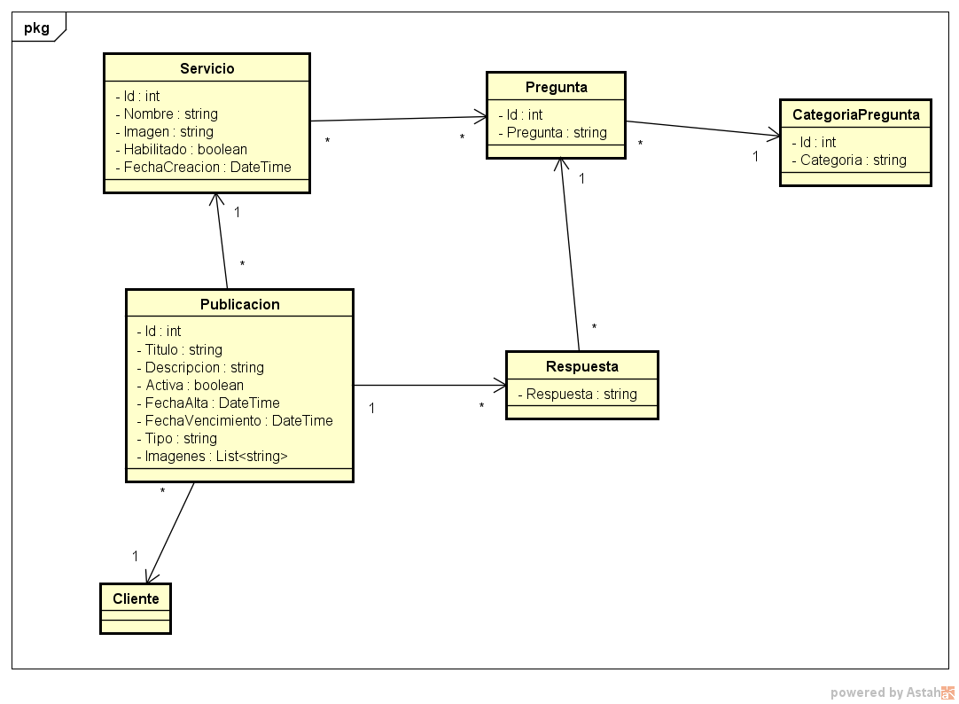

* + 1. Modelo Entidad-Relación

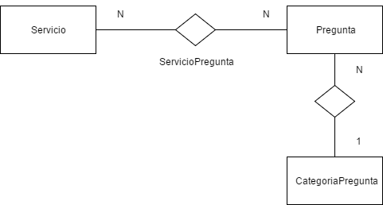

* + 1. Base de Datos

CREATE TABLE SERVICIO

(

Id INT NOT NULL IDENTITY(1,1),

Nombre NVARCHAR(30) NOT NULL,

Imagen NVARCHAR(300) NOT NULL,

Habilitado BIT NOT NULL,

FechaCreacion DATETIME NOT NULL,

CONSTRAINT PK_SERVICIO PRIMARY KEY(Id),

CONSTRAINT UK_Nombre_SERVICIO UNIQUE(Nombre),

CONSTRAINT CK_COL_FechaCreacion_MenorIgual_Hoy_TAB_SERVICIO CHECK (FechaCreacion <= GetDate()),

);

GO

CREATE TABLE CATEGORIAPREGUNTA

(

Id INT NOT NULL IDENTITY(1,1),

Categoria NVARCHAR(100) NOT NULL,

CONSTRAINT PK_CATEGORIAPREGUNTA PRIMARY KEY(Id),

);

GO

CREATE TABLE PREGUNTA

(

Id INT NOT NULL IDENTITY(1,1),

Pregunta NVARCHAR(300) NOT NULL,

CategoriaId INT NOT NULL,

CONSTRAINT PK_PREGUNTA PRIMARY KEY(Id),

CONSTRAINT FK_CategoriaId_CATEGORIAPREGUNTA FOREIGN KEY (CategoriaId) REFERENCES CATEGORIAPREGUNTA (Id),

);

GO

CREATE TABLE SERVICIOPREGUNTA

(

Id INT NOT NULL IDENTITY(1,1),

ServicioId INT NOT NULL,

PreguntaId INT NOT NULL,

CONSTRAINT PK_SERVICIOPREGUNTA PRIMARY KEY(Id),

CONSTRAINT FK_ServicioId_SERVICIO FOREIGN KEY (ServicioId) REFERENCES SERVICIO (Id),

CONSTRAINT FK_PreguntaId_PREGUNTA FOREIGN KEY (PreguntaId) REFERENCES PREGUNTA (Id),

);

* + 1. Requerimientos

A continuación se dará detalle de los requerimientos que se han agregado al Sprint.

**RF 5.1 - Alta de servicio**

El usuario administrador y súper administrador serán encargados de ingresar en el sistema nuevos servicios. Datos a ingresar: imagen, nombre, listado de preguntas asociadas. Dicho requerimiento será expuesto en la interfaz de administradores.

**RF 5.2 - Modificación de servicio**

El usuario administrador y súper administrador serán encargados de modificar los servicios creados en el sistema. Datos a modificar: nombre, imagen, listado de preguntas asociadas. Dicho requerimiento será expuesto en la interfaz de administradores.

**RF 5.3 - Listado de servicios**

Se podrá consultar todos los servicios del sistema ordenados alfabéticamente. Los usuarios clientes solo verán los habilitados, los administradores y el súper administrador verán todos los del sistema. Para los servicios habilitados que verán los clientes se realizará un servicio web que será utilizado por angular. El listado total de los servicios será expuesto en la interfaz de administradores.

**RF 5.4 - Habilitar/Deshabilitar servicio**

El usuario administrador y súper administrador serán encargados de habilitar/deshabilitar servicios. Dicho requerimiento será expuesto en la interfaz de administradores.

**RF-5.5 Alta de Pregunta**

El usuario administrador y súper Administrador será encargado de ingresar en el sistema nuevas preguntas. Datos a ingresar: pregunta. Dicho requerimiento será expuesto en la interfaz de administradores. VER QUE LA CATEGORIA NO ES SELECCIONABLE ES TRABAJO OPCIONAL

**RF-5.6 Modificación de Pregunta**

El usuario administrador y súper Administrador podrán modificar las preguntas ingresadas en el sistema. Datos a ingresar: pregunta. Dicho requerimiento será expuesto en la interfaz de administradores. VER QUE LA CATEGORIA NO ES SELECCIONABLE ES TRABAJO OPCIONAL

**RF-5.7 listado de Preguntas**

El usuario administrador y súper Administrador podrán ver el listado de todas las preguntas ingresadas en el sistema. Dicho listado contiene acciones, tales como, editar y agregar nueva pregunta. Dicho requerimiento será expuesto en la interfaz de administradores.